Anno accademico 2021-22

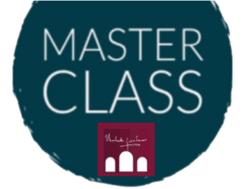

Konstantin Lifschitz
Pianoforte
Foggia, 16-17 Settembre

INFORMAZIONI: Prof. Alessandro Deljvan MAIL: alessandrodeljavan@gmail.com

Scadenza iscrizioni: 14 Settembre

Il/la sottoscritto/a______________________________________________nato/a il ______________
a_________________________________________residente a_______________________________
in via/piazza________________________________________________________________________
e-mail_____________________________________________tel._____________________________
CHIEDE

di partecipare alla masterclass di Konstantin Lifschitz in qualità di:

- Studente del Conservatorio di musica Umberto Giordano attivo uditore

- Studente esterno (uditore)

Non è previsto il versamento di alcuna quota d’iscrizione al percorso formativo.
Gli studenti iscritti al Conservatorio Umberto Giordano delle sedi di Foggia e Rodi Garganico devono comunque essere in posizione regolare con il pagamento delle tasse per l’a.a. 2021/2022.

Per gli studenti uditori esterni è previsto il versamento della quota assicurativa di € 7,00.
La quota assicurativa deve essere versata per il tramite del Portale PagoPa raggiungibile dal sito https://pagopa.numera.it/public/?i=80030420717
con Causale “Quota Assicurativa Masterclass” alla voce “Esegui Pagamento” “Pagamento Diritti” “Assicurazione”.
La ricevuta di avvenuto pagamento dovrà essere consegnata alla Segreteria Didattica della sede in cui si svolge l’attività.

Data Firma

